InsightPulse

Laporan Tindakan Eksekutif
Pemantauan Naratif Berbahasa Cina — PRN Melaka
Negeri: Melaka
Tempoh laporan: 01 May 2026 — 12 Jun 2026
Dijana: 14 June 2026, 23:58
Data dikemas kini: 14 June 2026, 23:58
Versi: 2.0
Klasifikasi: UNTUK KEGUNAAN DALAMAN

Ringkasan Eksekutif — Baca Dalam 60 Saat
MERAH — Keutamaan Tinggi: Status MERAH (Keutamaan Tinggi) kerana 15 risiko tinggi/kritikal dan 2 dakwaan perlu disahkan.

Petunjuk Utama
Jumlah Hantaran  79 | Jumlah Interaksi  193,740 | Sentimen Positif  25.0% | Sentimen Neutral  38.3%
Sentimen Negatif  36.7% | Risiko Tinggi atau Kritikal  15 | Maklumat Salah Disyaki  2 | Sumber Aktif  5
Sentimen dilabel: 60 daripada 79 hantaran (19 belum dilabel).
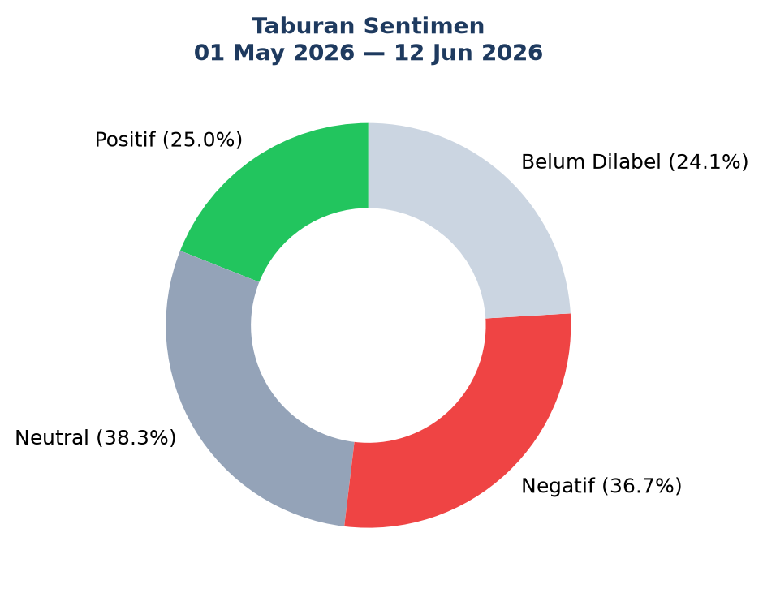
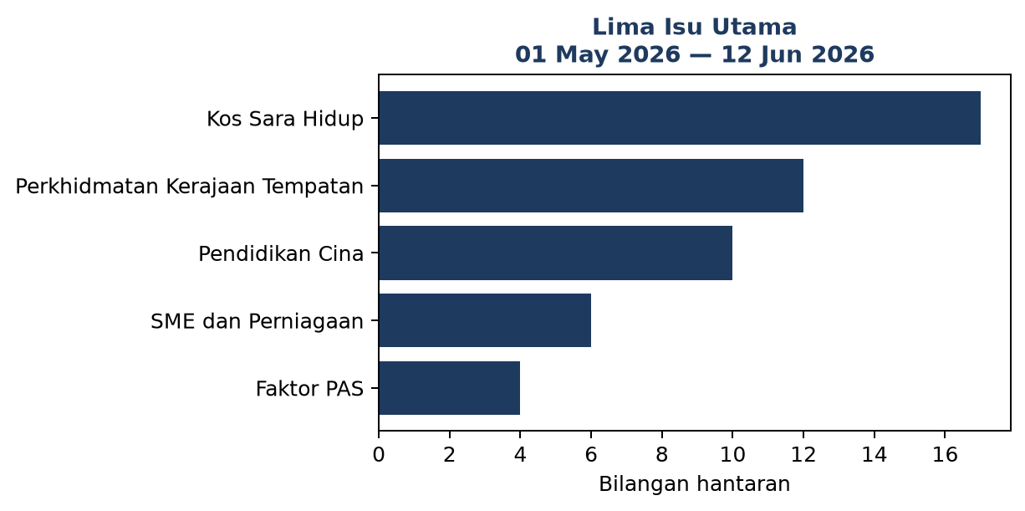

A. Apa Sedang Berlaku
- Isu utama: Perkhidmatan Kerajaan Tempatan (12 hantaran, 50.0% negatif).
- Jumlah 79 hantaran dengan 193,740 interaksi direkod.
- Sebahagian besar rekod masih belum diklasifikasikan. Dapatan isu perlu ditafsir dengan berhati-hati sehingga proses sema

B. Mengapa Ia Penting
- 15 naratif berisiko tinggi atau kritikal memerlukan semakan.
- 2 dakwaan maklumat salah disyaki — pengesahan wajib.
- Trend Perkhidmatan Kerajaan Tempatan: Stabil.

C. Keputusan Diperlukan Hari Ini
- Teruskan pemantauan harian.
- Jadualkan semakan data classifier jika Belum Diklasifikasikan >15%.
- Edar ringkasan ini kepada pasukan Communications.
Sebahagian besar rekod masih belum diklasifikasikan. Dapatan isu perlu ditafsir dengan berhati-hati sehingga proses semakan selesai.

Lima Isu Utama
# | Isu | Lokasi | Hantaran | % Neg | Interaksi | Trend | Mengapa Penting | Prioriti
1 | Perkhidmatan Kerajaan Tempatan | Hang Tuah Jaya | 12 | 50.0% | 38,769 | Stabil | Perkhidmatan Kerajaan Tempatan — 50% sentimen negatif; lokasi utama Hang Tuah Jaya. | P1 — Hari Ini
2 | Pendidikan Cina | Hang Tuah Jaya | 10 | 40.0% | 26,458 | Menurun | Isu peruntukan dan dasar pendidikan Cina — sentimen negatif 40%. | P2 — Dalam 48 Jam
3 | Kos Sara Hidup | Hang Tuah Jaya | 17 | 23.5% | 49,791 | Meningkat | Perbincangan tertumpu harga barang dan kemampuan isi rumah, dengan sentimen negatif 24% di Hang Tuah Jaya. | P3 — Dalam 7 Hari
4 | SME dan Perniagaan | Hang Tuah Jaya | 6 | 33.3% | 17,339 | Data Tidak Mencukupi | Peniaga menyatakan maklumat bantuan dan promosi perniagaan tempatan tidak jelas (33% negatif). | P3 — Dalam 7 Hari
5 | Faktor PAS | Melaka | 4 | 0.0% | 0 | Data Tidak Mencukupi | Faktor PAS — 0% sentimen negatif; lokasi utama Melaka. | P3 — Dalam 7 Hari

Papan Tindakan 24 Jam hingga 7 Hari
- P2 — Dalam 48 Jam — Perkhidmatan Kerajaan Tempatan — Hang Tuah Jaya
Apa Berlaku: Bandar Hilir 停车位不足，居民投诉。 #Hang
Tindakan Khusus: Risiko kritikal — wajib semakan undang-undang/komunikasi, lampiran bukti dan kelulusan pengurus sebelum sebarang tindakan.
Hasil Diperlukan: Satu output boleh diukur dan diedar kepada komuniti.
Pasukan: Communications
Tarikh Akhir: Dalam 48 jam
Status Bukti: Perlu Bukti Tambahan
KPI: Sentimen isu dipantau 24–72 jam selepas tindakan.
Status: Baharu

- P3 — Dalam 7 Hari — Kos Sara Hidup — Bukit Katil
Apa Berlaku: Bandar Hilir 停车位不足，居民投诉。 PRN Melaka: pengundi Cina bincang isu pelancongan dan kos sara hidup.
Tindakan Khusus: Sahkan senarai bantuan kos sara hidup aktif dan edar helaian BM–Mandarin ringkas ke saluran komuniti.
Hasil Diperlukan: Helaian fakta disahkan + saluran aduan jelas.
Pasukan: Dasar dan Komunikasi
Tarikh Akhir: Dalam 7 hari
Status Bukti: Perlu Bukti Tambahan
KPI: Helaian diedar; aduan direkod dalam 48 jam.
Status: Baharu

- P3 — Dalam 7 Hari — Pendidikan Cina — Bukit Katil
Apa Berlaku: 独中拨款和华文教育仍是热点。 #Bukit
Tindakan Khusus: Sahkan peruntukan dan dasar pendidikan Cina; sediakan jawapan BM–Mandarin untuk soalan komuniti.
Hasil Diperlukan: Nota fakta rasmi + sesi dialog jika perlu.
Pasukan: Dasar dan Komunikasi
Tarikh Akhir: Dalam 7 hari
Status Bukti: Perlu Bukti Tambahan
KPI: Nota fakta diterbit; sentimen isu dipantau 72 jam.
Status: Baharu

- P3 — Dalam 7 Hari — SME dan Perniagaan — Hang Tuah Jaya
Apa Berlaku: Peniaga menyatakan maklumat bantuan dan promosi perniagaan tempatan tidak jelas (33% negatif).
Tindakan Khusus: Semak bantuan SME yang masih aktif dan terbitkan satu infografik BM–Mandarin mengandungi syarat kelayakan, pautan permohonan dan nombor pegawai untuk dihubungi.
Hasil Diperlukan: Satu infografik, satu FAQ dan senarai pegawai untuk dihubungi.
Pasukan: Ekonomi dan Komunikasi
Tarikh Akhir: Dalam 48 jam
Status Bukti: Perlu Bukti Tambahan
KPI: Panduan diterbitkan; jumlah pertanyaan direkod; sentimen dipantau 24 jam selepas.
Status: Baharu

- P3 — Dalam 7 Hari — Faktor PAS — Melaka
Apa Berlaku: Faktor PAS — 0% sentimen negatif; lokasi utama Melaka.
Tindakan Khusus: Pantau dan sediakan penjelasan berdasarkan fakta untuk Faktor PAS.
Hasil Diperlukan: Nota fakta atau kemas kini perkhidmatan.
Pasukan: Komunikasi
Tarikh Akhir: Dalam 48 jam
Status Bukti: Perlu Bukti Tambahan
KPI: Isipadu dan sentimen dipantau.
Status: Baharu

Risiko, Pengesahan dan Susulan

A. Risiko Utama
- • Risiko Critical — Belum Diklasifikasikan | Klebang | X | Bukti: Sebahagian Disahkan | Kelulusan: Legal/Management
- • Risiko Critical — Belum Diklasifikasikan | Hang Tuah Jaya | Facebook | Bukti: Sebahagian Disahkan | Kelulusan: Legal/Management
- • Risiko Critical — Perkhidmatan Kerajaan Tempatan | Hang Tuah Jaya | YouTube | Bukti: Sebahagian Disahkan | Kelulusan: Legal/Management

B. Dakwaan Memerlukan Pengesahan
• Chinese community in Melaka discusses heritage tourism and local services. — Jasin | URL: https://example.com/mlk/post/17 | Pegawai: Fact Checking | 15 Jun 2026, 11:58
• Chinese community in Melaka discusses heritage tourism and local services. — Bandar Hilir | URL: https://example.com/mlk/post/24 | Pegawai: Fact Checking | 15 Jun 2026, 11:58

C. Pelan Masa
- 0–4 Jam: Assign pasukan; sahkan sumber, lokasi dan bukti yang tiada.
- 4–12 Jam: Jalankan semakan fakta; hubungi agensi; kumpul bukti.
- 12–18 Jam: Sediakan respons/tindakan; kelulusan Policy/Legal/Management jika perlu.
- 18–24 Jam: Terbit/laksana; pantau reaksi.
- 48–72 Jam: Banding isipadu & sentimen; tutup, pantau atau escalate.

D. Laporan Seterusnya
Tarikh: 15 June 2026, 09:00
P1 belum selesai: 0 | Pengesahan belum selesai: 2
Pasukan: Social Listening / Communications

Pengesahan
Disediakan oleh: _________________________
Disemak oleh: _________________________
Diluluskan oleh: _________________________
Tarikh: _________________________

Lampiran Analitik tersedia sebagai fail berasingan.

